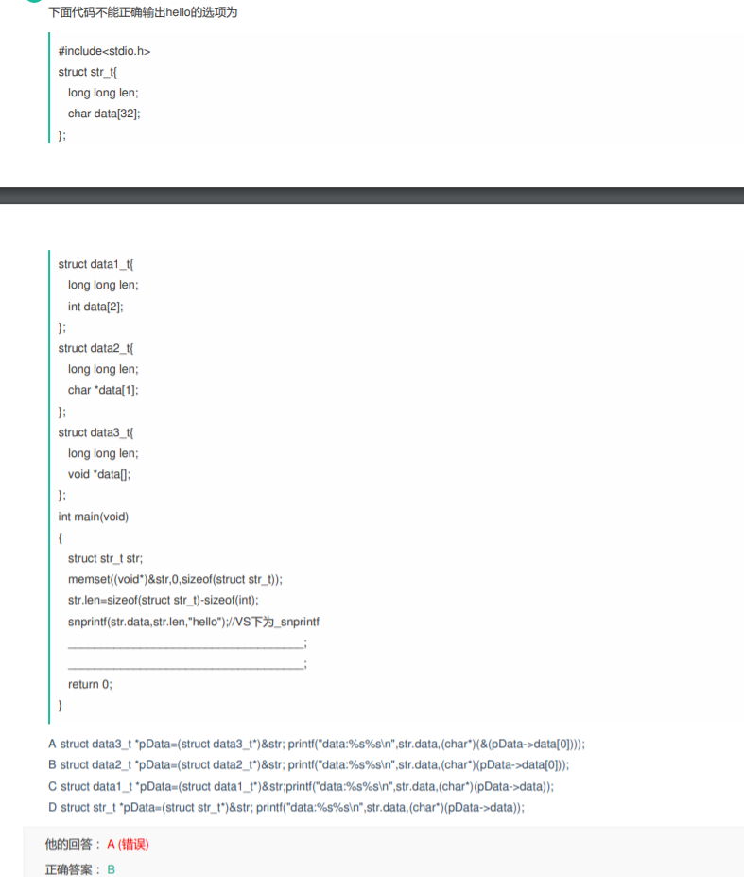

B： pData->data[0] -- 存放的是h

&pData->data[0] --h的首地址--即hello的首地址

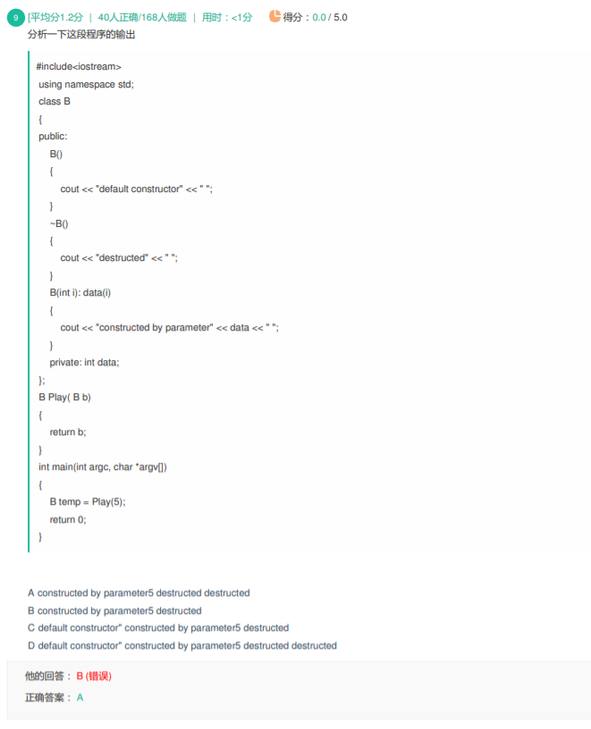

play(5) -- 调用带参构造函数

b --- 出Play函数时，生命周期结束，调用析构函数

temp -- 出主函数生命周期结束，调用析构函数